Практичне заняття

Тема: Програмування циклів мовою Python.

Мета: ознайомитися з алгоритмами циклічної структури, їх реалізацією мовою Python.

Теоретична частина

Цикл while має наступне формальне визначення:

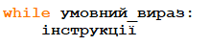

Після ключового слова while вказується умовний вираз, і поки цей вислів повертає значення True, буде виконуватися блок інструкцій, який йде далі.
Всі інструкції, які відносяться до циклу while, розташовуються на наступних рядках і повинні мати відступ від початку рядка.

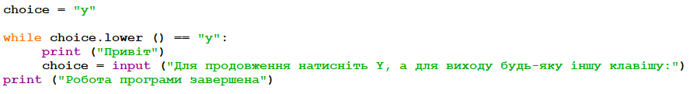

Інший тип циклів являє конструкція for. Цикл for викликається для кожного числа в деякій колекції чисел. Колекція чисел створюється за допомогою функції range(). Формальне визначення циклу for:

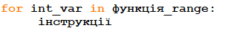

Після ключового слова for йде змінна int_var, яка зберігає цілі числа (назва змінної може бути будь-який), потім ключове слово in , виклик функції range() і двокрапка.
А з наступного рядка розташовується блок інструкцій циклу, які також повинні мати відступи від початку рядка.
При виконанні циклу Python послідовно отримує все числа з колекції, яка створюється функцією range, а також зберігати числа в змінної int_var. При першому проході цикл отримує перше число з колекції, при другому - друге число і так далі, поки не перебере всі числа. Коли всі числа в колекції будуть перебрані, цикл завершує свою роботу.
Розглянемо на прикладі обчислення факторіала:

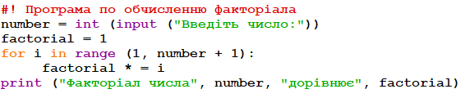

Спочатку вводимо з консолі число. У циклі визначаємо змінну i, в яку зберігаються числа з колекції, створюваної функцією range.

Функція range тут приймає два аргументи - початкова число колекції (тут число 1) і число, до якого треба додавати числа (тобто number +1).

Функція range
Функція range має такі форми:
- range (stop) : повертає всі цілі числа від 0 до stop;
- range (start, stop) : повертає всі цілі числа в проміжку від start (включаючи) до stop (не включаючи). Вище в програмі факторіала використана саме ця форма;
- range (start, stop, step) : повертає цілі числа в проміжку від start (включаючи) до stop (не включаючи), які збільшуються на значення step.
Приклади викликів функції range:
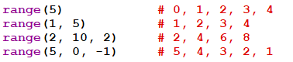

Вкладені цикли

Одні цикли всередині себе можуть містити інші цикли. Розглянемо на прикладі виведення таблиці множення:

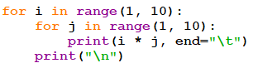

Зовнішній цикл for i in range(1, 10) спрацьовує 9 разів, так як в колекції, яку повертатимуть функцією range, 9 чисел. Внутрішній цикл for j in range(1, 10) спрацьовує 9 раз для однієї ітерації зовнішнього циклу, і відповідно 81 разів для всіх ітерацій зовнішнього циклу.
У кожній ітерації внутрішнього циклу на консоль буде виводиться добуток чисел i та j. У підсумку ми отримаємо наступний консольний висновок:
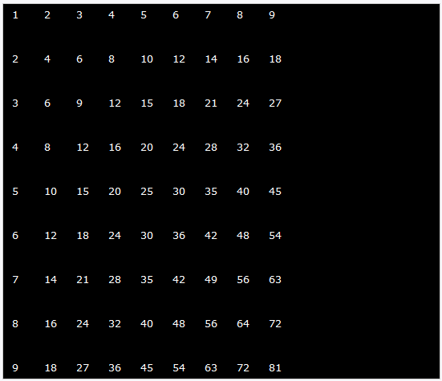
Вихід з циклу. break і continue.

Для управління циклом ми можемо використовувати спеціальні оператори break і continue . Оператор break здійснює вихід з циклу. А оператор continue виконує перехід до наступної ітерації циклу.
Оператор break може використовуватися, якщо в циклі утворюються умови, які несумісні з його подальшим виконанням. Розглянемо наступний приклад:
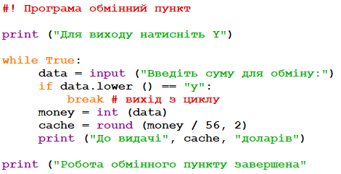

Тут ми маємо справу з нескінченним циклом, так як умова while True завжди істинна і завжди буде виконуватися. Це популярний прийом для створення програм, які повинні виконуватися невизначено довго.
У самому циклі отримуємо введення з консолі. Ми припускаємо, що користувач буде вводити число - умовну суму грошей для обміну. Якщо користувач вводить літеру "Y" або "y", то за допомогою оператора break виходимо з циклу і припиняємо роботу програми. Інакше ділимо введену суму на обмінний курс, за допомогою функції round округляємо результат і виводимо його на консоль. І так до нескінченності, поки користувач не захоче вийти з програми, натиснувши на клавішу Y.
Консольний висновок програми:
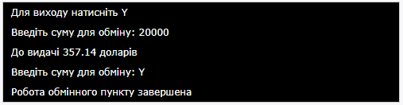

Завдання

Напишіть програми, які наведені в теоретичній частині (факторіал, табличка множення, обмін валюти – три програми), скрини в один файл і в папку.

Рекомендована література

- https://metanit.com/python/tutorial/2.7.php
- https://www.youtube.com/watch?v=6uSUQz3k_EM
- https://drive.google.com/file/d/14hGigL49v0adu1dpfjimDLSHagnM15B5/view?usp=drive_web&authuser=0

